701只基金入场对冲基金、养老金和银行二季度持续扫货比特币ETF

作者：Tina

最近正值美国 13F 报告的提交季，投资基金纷纷在报告中披露了现货比特币 ETF 的持仓情况，根据监管机构的文件数据显示，目前持有现货比特币 ETF 的基金机构已增加到 1950 家，这无疑表明了投资者对这一资产的兴趣与日俱增，对于比特币的发展前景也更加看好。

## 一、什么是 13F 报告

13F 报告是美国证券交易委员会（SEC）要求所有管理资产超过1亿美元的投资基金需要定期提交的一份报告。

具体来说，这些投资基金需要每个季度提交一次，必须在每个季度结束后的45天内提交给 SEC，例如，第二季度的 13F 报告提交的截止日期是 8月14日左右。

报告的主要内容是披露基金的持仓报告，例如目前的持仓，上个季度加仓了哪些股票、债券以及现货比特币 ETF 基金等，减仓了哪些资产等。

美国 SEC 之所以要求这样做，一方面是出于监管的需要，另一方面从某种意义上来说，这些机构基金向 SEC 和公众披露持仓情况，对于散户来说也有一定的参考价值。

上市企业季度财报主要披露公司的盈利情况等数据，而 13F 报告主要披露的是基金持仓情况，例如加仓以及减仓等。

当然了，13F 报告也有一定的局限性，例如数据具有一定的滞后性，而且不用披露基金的做空情况，另外，管理资金低于1亿美元的基金也无需提交 13F报告。

对于持有现货比特币 ETF 的基金来说，其 13F 报告可以反映出该基金在加密货币 ETF 上的持仓变化情况，这些信息对加密货币投资者来说，都是非常有价值的参考。

## 二、机构基金现货比特币ETF持仓

通过以上介绍，我们对于 13F 报告的作用以及重要性有了一个基本的了解，现在我们看看这些机构基金的现货比特币 ETF 持仓情况。



高盛：

截至6月30日，高盛已斥资约4.18亿美元购入几支现货比特币ETF 基金，其中主要持仓是贝莱德的现货比特币ETF基金 IBIT，持仓近700万股，价值2亿多美元，高盛目前是贝莱德比特币ETF前五大持有者之一，持仓量排名第二的是富达现货比特币 ETF 基金 FBTC，另外还持仓景顺的 BTCO。

摩根士丹利：

截至6月30日，摩根士丹利持有贝莱德现货比特币ETF 基金 IBIT 550万股，价值将近2亿美元，另外，还持有少量的 ARKB 以及灰度的 GBTC。

美国银行：

截至6月30日，美国银行持有价值280万美元的IBIT，以及150万美元的 FBTC。

对冲基金公司：

1）对冲基金公司D.E. Shaw于Q2 增持超1.7亿美元现货比特币ETF头寸；

2）对冲基金Capula持有价值4.64亿美元现货比特币ETF；

3）管理680亿美元资产的对冲基金 Millennium Management 持有至少五只比特币现货ETF，包括贝莱德发行的iShares Bitcoin Trust（IBIT）。

Millennium 二季度的IBIT持有份数较一季度环比减少48%，季末市值约3.71亿美元，对另外两只ETF——灰度转型为ETF的比特币信托Grayscale Bitcoin Trust（GBTC）和富达参与发行的Fidelity Wise Origin Bitcoin ETF（FBTC）的持仓分别减持了52%和14%。

媒体指出，Millennium 二季度大幅减持了所持比特币ETF，但仍是大多数比特币ETF的最大持有者。

4）对冲基金Jane Street于第二季度减持83%的灰度GBTC，首次增持2.2亿美元的贝莱德IBIT，Q2共持有8只现货比特币 ETF，总规模约为6.9亿美元，其第一季度持仓为6.34亿美元，第二季度总体增加了现货比特币ETF的仓位。

养老金：

美国密歇根州养老基金第二季度买入660万美元比特币现货ETF。

另外，Schonfeld Strategy Advisors 和 Steven Cohen 的 Point72 Asset Management 也报告了 ETF 的持股情况，其他买家包括威斯康星州投资委员会以及从香港到开曼群岛、加拿大和瑞士等地的公司做市商。

可见，随着现货比特币 ETF 的普及，越来越多的传统机构投资者开始接受比特币这一资产类别，越来越多的对冲基金、养老金和银行开始持有现货比特币 ETF。

总体持仓变化：

据彭博社报道，在周三提交第二季度 13F 报告的截止日期后，有 701 支新基金报告持有比特币现货 ETF，使持有者的总数接近 1950 支。

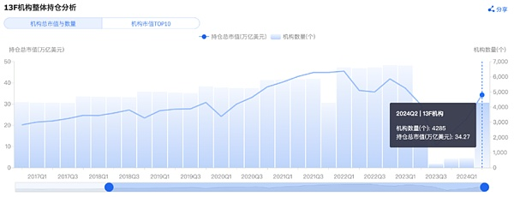

根据新浪财经网站的数据显示，目前 13F 机构共有4200 多家，持仓总市值超过了 34万亿美元。

而持有现货比特币 ETF 的投资基金公司就高达 1900多家，相当于将近一半的 13F 基金机构都持有现货比特币 ETF，这个比例还是相当高的。

我们再来看看这些机构基金的总体持仓、减仓数据：

Bitwise 的数据显示，第二季度约有 66% 的机构投资者通过美国现货交易所交易基金持有或增持了比特币。

根据提交给美国证券交易委员会的 13F 文件，44% 的资产管理者在第二季度增加了比特币 ETF 头寸，而 22% 的资产管理者保持稳定。只有 21% 的人减仓，13% 的人退出。

Bitwise 首席投资官 Matt Hougan 表示：“这是一个相当不错的结果，与其他 ETF 相当。”

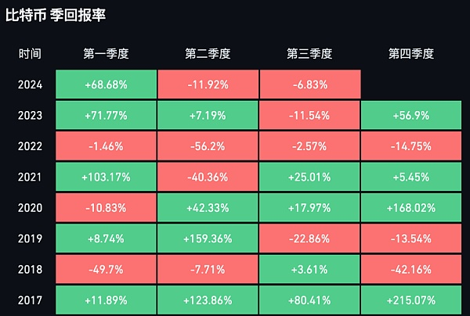

另外，值得一提的是，上述基金是在今年二季度比特币价格下跌将近12%的情况下建仓比特币ETF，考虑到比特币二季度价格表现不佳，以及市面上没有多少财务顾问得到允许向客户推荐比特币ETF，持有者的增加尤其令人鼓舞。

## 三、总结

自从现货比特币 ETF 被美国 SEC 批准以来，越来越多的机构投资者开始通过现货比特币 ETF 的方式间接持有比特币，这使得比特币在全球的接受度不断提高。

和散户投资者相比，机构投资者的持仓相对更加稳健，持有时间也更长，这实际上有利于比特币价格的稳定，对整个加密货币市场的发展也更加有利。

总的来说，比特币的合规化和被主流机构广泛接受，这是未来不可逆的必然趋势，只有被更多机构投资者和主流群体所接受，比特币才能拥有更广阔的发展前景，实现其"星辰大海"的远大愿景。作为普通投资者，我们要顺应这一趋势，积极参与其中，共享发展红利。